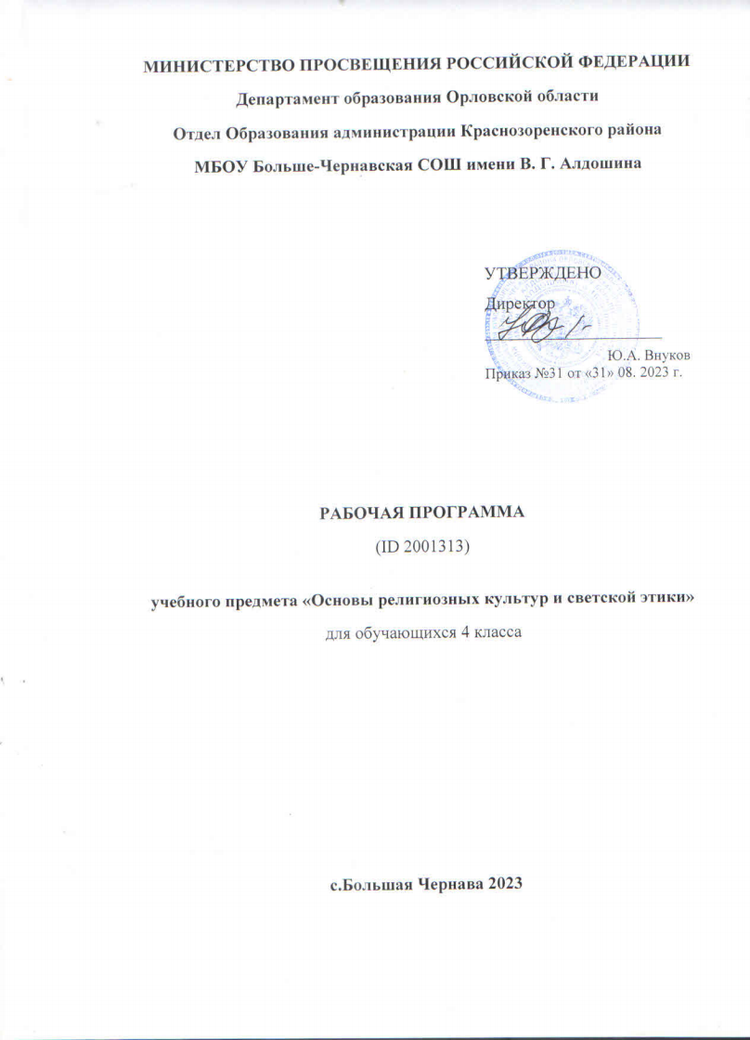

СОДЕРЖАНИЕ ОБУЧЕНИЯ

Модуль «ОСНОВЫ ПРАВОСЛАВНОЙ КУЛЬТУРЫ»
Россия – наша Родина. Введение в православную традицию. Культура и религия. Во что верят православные христиане. Добро и зло в православной традиции. Золотое правило нравственности. Любовь к ближнему. Отношение к труду. Долг и ответственность. Милосердие и сострадание. Православие в России. Православный храм и другие святыни. Символический язык православной культуры: христианское искусство (иконы, фрески, церковное пение, прикладное искусство), православный календарь. Праздники. Христианская семья и её ценности.
Любовь и уважение к Отечеству. Патриотизм многонационального и многоконфессионального народа России.

ПЛАНИРУЕМЫЕ РЕЗУЛЬТАТЫ ОСВОЕНИЯ ПРОГРАММЫ

ЛИЧНОСТНЫЕ РЕЗУЛЬТАТЫ
В результате изучения предмета «Основы религиозных культур и светской этики» в 4 классе у обучающегося будут сформированы следующие личностные результаты:
- понимать основы российской гражданской идентичности, испытывать чувство гордости за свою Родину;
- формировать национальную и гражданскую самоидентичность, осознавать свою этническую и национальную принадлежность;
- понимать значение гуманистических и демократических ценностных ориентаций; осознавать ценность человеческой жизни;
- понимать значение нравственных норм и ценностей как условия жизни личности, семьи, общества;
- осознавать право гражданина РФ исповедовать любую традиционную религию или не исповедовать никакой религии;
- строить своё общение, совместную деятельность на основе правил коммуникации: умения договариваться, мирно разрешать конфликты, уважать другое мнение, независимо от принадлежности собеседников к религии или к атеизму;
- соотносить свои поступки с нравственными ценностями, принятыми в российском обществе, проявлять уважение к духовным традициям народов России, терпимость к представителям разного вероисповедания;
- строить своё поведение с учётом нравственных норм и правил; проявлять в повседневной жизни доброту, справедливость, доброжелательность в общении, желание при необходимости прийти на помощь;
- понимать необходимость обогащать свои знания о духовно-нравственной культуре, стремиться анализировать своё поведение, избегать негативных поступков и действий, оскорбляющих других людей;
- понимать необходимость бережного отношения к материальным и духовным ценностям.
МЕТАПРЕДМЕТНЫЕ РЕЗУЛЬТАТЫ

- овладевать способностью понимания и сохранения целей и задач учебной деятельности, поиска оптимальных средств их достижения;
- формировать умения планировать, контролировать и оценивать учебные действия в соответствии с поставленной задачей и условиями её реализации, определять и находить наиболее эффективные способы достижения результата, вносить соответствующие коррективы в процесс их реализации на основе оценки и учёта характера ошибок, понимать причины успеха/неуспеха учебной деятельности;
- совершенствовать умения в различных видах речевой деятельности и коммуникативных ситуациях; адекватное использование речевых средств и средств информационно-коммуникационных технологий для решения различных коммуникативных и познавательных задач;
- совершенствовать умения в области работы с информацией, осуществления информационного поиска для выполнения учебных заданий;
- овладевать навыками смыслового чтения текстов различных стилей и жанров, осознанного построения речевых высказываний в соответствии с задачами коммуникации;
- овладевать логическими действиями анализа, синтеза, сравнения, обобщения, классификации, установления аналогий и причинно-следственных связей, построения рассуждений, отнесения к известным понятиям;
- формировать готовность слушать собеседника и вести диалог, признавать возможность существования различных точек зрения и право каждого иметь свою собственную, умений излагать своё мнение и аргументировать свою точку зрения и оценку событий;
- совершенствовать организационные умения в области коллективной деятельности, умения определять общую цель и пути её достижения, умений договариваться о распределении ролей в совместной деятельности, адекватно оценивать собственное поведение и поведение окружающих.
Универсальные учебные действия
Познавательные УУД:
- ориентироваться в понятиях, отражающих нравственные ценности общества – мораль, этика, этикет, справедливость, гуманизм, благотворительность, а также используемых в разных религиях (в пределах изученного);
- использовать разные методы получения знаний о традиционных религиях и светской этике (наблюдение, чтение, сравнение, вычисление);
- применять логические действия и операции для решения учебных задач: сравнивать, анализировать, обобщать, делать выводы на основе изучаемого фактического материала;
- признавать возможность существования разных точек зрения; обосновывать свои суждения, приводить убедительные доказательства;
- выполнять совместные проектные задания с опорой на предложенные образцы.
Работа с информацией:
- воспроизводить прослушанную (прочитанную) информацию, подчёркивать её принадлежность к определённой религии и/или к гражданской этике;
- использовать разные средства для получения информации в соответствии с поставленной учебной задачей (текстовую, графическую, видео);
- находить дополнительную информацию к основному учебному материалу в разных информационных источниках, в том числе в Интернете (в условиях контролируемого входа);
- анализировать, сравнивать информацию, представленную в разных источниках, с помощью учителя, оценивать её объективность и правильность.
Коммуникативные УУД:
- использовать смысловое чтение для выделения главной мысли религиозных притч, сказаний, произведений фольклора и художественной литературы, анализа и оценки жизненных ситуаций, раскрывающих проблемы нравственности, этики, речевого этикета;
- соблюдать правила ведения диалога и дискуссии; корректно задавать вопросы и высказывать своё мнение; проявлять уважительное отношение к собеседнику с учётом особенностей участников общения;
- создавать небольшие тексты-описания, тексты-рассуждения для воссоздания, анализа и оценки нравственно-этических идей, представленных в религиозных учениях и светской этике.
Регулятивные УУД:
- проявлять самостоятельность, инициативность, организованность в осуществлении учебной деятельности и в конкретных жизненных ситуациях; контролировать состояние своего здоровья и эмоционального благополучия, предвидеть опасные для здоровья и жизни ситуации и способы их предупреждения;
- проявлять готовность изменять себя, оценивать свои поступки, ориентируясь на нравственные правила и нормы современного российского общества; проявлять способность к сознательному самоограничению в поведении;
- анализировать ситуации, отражающие примеры положительного и негативного отношения к окружающему миру (природе, людям, предметам трудовой деятельности);
- выражать своё отношение к анализируемым событиям, поступкам, действиям: одобрять нравственные нормы поведения; осуждать проявление несправедливости, жадности, нечестности, зла;
- проявлять высокий уровень познавательной мотивации, интерес к предмету, желание больше узнать о других религиях и правилах светской этики и этикета.
Совместная деятельность:
- выбирать партнёра не только по личным симпатиям, но и по деловым качествам, корректно высказывать свои пожелания к работе, спокойно принимать замечания к своей работе, объективно их оценивать;
- владеть умениями совместной деятельности: подчиняться, договариваться, руководить; терпеливо и спокойно разрешать возникающие конфликты;
- готовить индивидуально, в парах, в группах сообщения по изученному и дополнительному материалу с иллюстративным материалом и видеопрезентацией.

ПРЕДМЕТНЫЕ РЕЗУЛЬТАТЫ

Предметные результаты обучения по модулю «Основы православной культуры» должны обеспечивать следующие достижения обучающегося:
- выражать своими словами первоначальное понимание сущности духовного развития как осознания и усвоения человеком значимых для жизни представлений о себе, людях, окружающей действительности;
- выражать своими словами понимание значимости нравственного совершенствования и роли в этом личных усилий человека, приводить примеры;
- выражать понимание и принятие значения российских традиционных духовных и нравственных ценностей, духовно-нравственной культуры народов России, российского общества как источника и основы духовного развития, нравственного совершенствования;
- рассказывать о нравственных заповедях, нормах христианской морали, их значении в выстраивании отношений в семье, между людьми, в общении и деятельности;
- раскрывать основное содержание нравственных категорий в православной культуре, традиции (любовь, вера, милосердие, прощение, покаяние, сострадание, ответственность, послушание, грех как нарушение заповедей, борьба с грехом, спасение), основное содержание и соотношение ветхозаветных Десяти заповедей и Евангельских заповедей Блаженств, христианского нравственного идеала; объяснять «золотое правило нравственности» в православной христианской традиции;
- первоначальный опыт осмысления и нравственной оценки поступков, поведения (своих и других людей) с позиций православной этики;
- раскрывать своими словами первоначальные представления о мировоззрении (картине мира) в православии, вероучении о Боге-Троице, Творении, человеке, Богочеловеке Иисусе Христе как Спасителе, Церкви;
- рассказывать о Священном Писании Церкви – Библии (Ветхий Завет, Новый Завет, Евангелия и евангелисты), апостолах, святых и житиях святых, священнослужителях, богослужениях, молитвах, Таинствах (общее число Таинств, смысл Таинств Крещения, Причастия, Венчания, Исповеди), монашестве и монастырях в православной традиции;
- рассказывать о назначении и устройстве православного храма (собственно храм, притвор, алтарь, иконы, иконостас), нормах поведения в храме, общения с мирянами и священнослужителями;
- рассказывать о православных праздниках (не менее трёх, включая Воскресение Христово и Рождество Христово), православных постах, назначении поста;
- раскрывать основное содержание норм отношений в православной семье, обязанностей и ответственности членов семьи, отношении детей к отцу, матери, братьям и сёстрам, старшим по возрасту, предкам; православных семейных ценностей;
- распознавать христианскую символику, объяснять своими словами её смысл (православный крест) и значение в православной культуре;
- рассказывать о художественной культуре в православной традиции, об иконописи; выделять и объяснять особенности икон в сравнении с картинами;
- излагать основные исторические сведения о возникновении православной религиозной традиции в России (Крещение Руси), своими словами объяснять роль православия в становлении культуры народов России, российской культуры и государственности;
- первоначальный опыт поисковой, проектной деятельности по изучению православного исторического и культурного наследия в своей местности, регионе (храмы, монастыри, святыни, памятные и святые места), оформлению и представлению её результатов;
- приводить примеры нравственных поступков, совершаемых с опорой на этические нормы религиозной культуры и внутреннюю установку личности, поступать согласно своей совести;
- выражать своими словами понимание свободы мировоззренческого выбора, отношения человека, людей в обществе к религии, свободы вероисповедания; понимание российского общества как многоэтничного и многорелигиозного (приводить примеры), понимание российского общенародного (общенационального, гражданского) патриотизма, любви к Отечеству, нашей общей Родине – России; приводить примеры сотрудничества последователей традиционных религий;
- называть традиционные религии в России (не менее трёх, кроме изучаемой), народы России, для которых традиционными религиями исторически являются православие, ислам, буддизм, иудаизм;
- выражать своими словами понимание человеческого достоинства, ценности человеческой жизни в православной духовно-нравственной культуре, традиции.
ТЕМАТИЧЕСКОЕ ПЛАНИРОВАНИЕ
МОДУЛЬ "ОСНОВЫ ПРАВОСЛАВНОЙ КУЛЬТУРЫ"
№ п/п | Наименование разделов и тем программы | Количество часов |  |  | Электронные (цифровые) образовательные ресурсы
 |  | Всего | Контрольные работы | Практические работы
1 | Россия — наша Родина | 1 | 0 | 0 | http.wiki.iteach.ru
2 | Культура и религия. Введение в православную духовную традицию | 2 | 0 | 0 | http.wiki.iteach.ru
3 | Во что верят православные христиане | 4 | 0 | 0 | http.wiki.iteach.ru
4 | Добро и зло в православной традиции. Золотое правило нравственности. Любовь к ближнему | 4 | 0 | 0 | http.wiki.iteach.ru
5 | Отношение к труду. Долг и ответственность | 2 | 0 | 0 | http.wiki.iteach.ru
6 | Милосердие и сострадание | 2 | 0 | 0 | http.wiki.iteach.ru
7 | Православие в России | 5 | 0 | 0 | http.wiki.iteach.ru
8 | Православный храм и другие святыни | 3 | 0 | 0 | http.wiki.iteach.ru
9 | Символический язык православной культуры: христианское искусство (иконы, фрески, церковное пение, прикладное искусство), православный календарь. Праздники | 6 | 0 | 0 | http.wiki.iteach.ru
10 | Христианская семья и её ценности | 3 | 0 | 0 | http.wiki.iteach.ru
11 | Любовь и уважение к Отечеству. Патриотизм многонационального и многоконфессионального народа России | 2 | 0 | 0 | http.wiki.iteach.ru
ОБЩЕЕ КОЛИЧЕСТВО ЧАСОВ ПО ПРОГРАММЕ |  | 34 | 0 | 0

​​‌‌​

